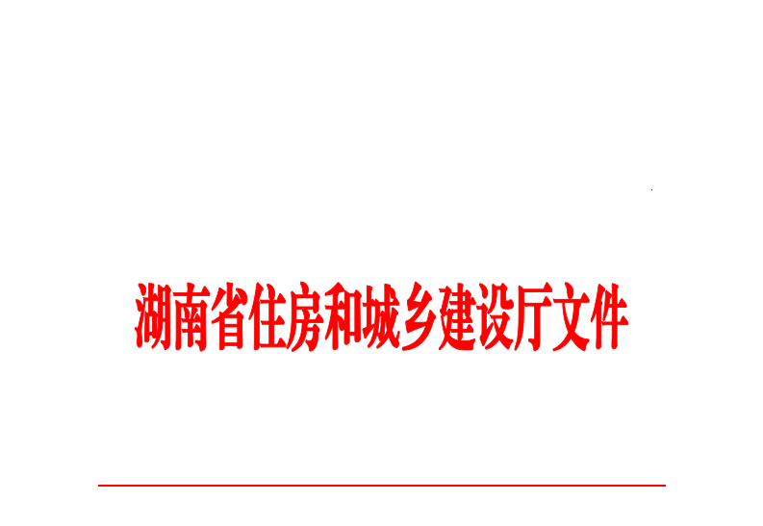
HNPR—2020—14013

湘建建〔2019〕252号

湖南省住房和城乡建设厅
关于贯彻落实《危险性较大的分部分项
工程安全管理规定》的通知

各市州住房和城乡建设局，省质安监总站：
为认真贯彻落实《危险性较大的分部分项工程安全管理规定》（住房和城乡建设部令第37号，以下简称“《规定》”）和《住房城乡建设部办公厅关于实施〈危险性较大的分部分项工程安全管理规定〉有关问题的通知》（建办质〔2018〕31号，以下简称“《通知》”），加强和规范我省房屋建筑和市政基础设施工程中危险性较大的分部分项工程（以下简称“危大工程”）安全管理，管控建筑施工重大安全风险，现就有关事项通知如下。
一、认真学习文件，增强执行自觉。
《规定》及《通知》具有很强的针对性、指导性和可操作性，是加强和规范危大工程管理的重要依据。各级住房城乡建设主管部门要督促建设、施工、监理等企业组织相关人员认真学习，全面掌握《规定》和《通知》的内容，熟知具体实施程序，利用画册宣传、实物现场展示、微信发布解读等多种形式，加大《规定》和《通知》内容和要求的宣传力度，增强执行《规定》和《通知》的思想自觉和行为自觉。
二、加强危大工程安全管控，落实企业主体责任。
（一）落实施工单位危大工程安全管控主体责任
1．施工单位要建立健全施工安全重大危险源的安全管理制度，强化包括危大工程、对施工安全影响较大的环境和因素（见附件）在内的施工安全重大危险源的管理。施工单位要根据工程项目特点、气候和周边环境等具体情况以及所承担的施工范围，在开工前识别并编制包括危大工程、对施工安全影响较大的环境和因素在内的施工安全重大危险源名录和安全管理措施，名录应当包括施工安全重大危险源的名称、出现的施工阶段、防控措施以及责任部门和责任人等内容，并经责任人签字。
2．施工单位或其授权的分支机构要定期（每月不少于一次）组织对其所有工程项目的施工安全重大危险源进行检查，对发现的安全隐患，要采取有效措施督促整改到位，并对整改结果进行查验。
3．施工项目部要组织项目管理人员（包括分包单位相应管理人员）定期（每周不少于一次）检查施工安全重大危险源；对检查中发现的问题，要及时组织整改到位。分包单位的项目负责人、专职安全生产管理人要按照总包单位提出的整改意见及时组织整改到位。
4．项目专职安全生产管理人员要每天对其责任范围内的施工安全重大危险源进行检查，对检查中发现的问题及时督促整改或报告。
（二）落实监理单位危大工程安全管控监理责任
1．监理单位要建立施工安全重大危险源安全管理制度，按规定编制监理规划、实施细则和旁站方案；严格审查施工组织设计和专项施工方案中的安全技术措施，督促施工单位对超过一定规模的危大工程开展开工安全生产条件审查。
2．监理单位要对施工安全重大危险源安全管理措施执行情况实施跟踪监理，对危大工程关键工序和重要部位的施工实施安全旁站监理。对于按规定需要验收的危大工程，监理单位要督促施工单位按规定组织验收合格后，方可进入下一道工序。
（三）严格落实专家论证制度
1．对于超过一定规模的危大工程，施工单位应根据危大工
程的专业特点，按照《规定》和《通知》要求，组织召开专家论证会对专项施工方案进行论证。
2．省住房和城乡建设厅负责建立省级建筑施工安全技术专家库，并实行动态管理，专家名单及异动情况及时向社会公布。各市州住房城乡建设主管部门要建立市级建筑施工安全技术专家库，制定专家库管理制度，建立专家诚信档案，并向社会公布，接受社会监督。
3．专家库专家应严格执行国家和省有关法律法规和标准规范；认真、科学、客观地开展专家论证工作，出具符合要求的专家论证报告；对专项施工方案中需要保密的内容承担保密责任；协助住房城乡建设主管部门解决建筑施工安全管理中出现的问题；履行有关规定要求应承担的其他义务。
三、严格危大工程监督执法，落实部门监管责任。
1．各级住房城乡建设主管部门及其安全监督机构要把《规定》和《通知》的落实情况作为建筑施工安全专项治理和监督检查的重点，加大抽查检查力度，深化细化检查内容。
2．各级住房城乡建设主管部门及其安全监督机构要对施工安全重大危险源实施动态监管，督促施工、监理等相关单位全面落实安全生产责任，防范危大工程施工风险。对于超过一定规模的危大工程，各级安全监督机构要对专家论证的专家组成、专家论证程序和内容等实施监督。
3．对检查中发现存在的重大事故隐患，要严格按照“一单四制”管理；对发现违反《规定》的行为，要依法依规实施处罚或移交具有处罚权的部门。
本通知自2020年6月25日起施行，有效期至2025年6月24日止。

附件：对施工安全影响较大的环境和因素的范围

湖南省住房和城乡建设厅
2019年12月31日
附件

对施工安全影响较大的环境和因素的范围

1．在堆放与搬（吊）运等过程中可能发生高处坠落、堆放散落等情况的岩石土方、工程材料、构（配）件等。
2．施工现场易燃易爆、有毒有害物品的搬运、储存和使用。
3．施工现场临时设施的搭设、使用、拆除。
4．施工现场及毗邻周边存在的外电线路、高墙、高架桥、边坡、基坑、沟崖、建（构）筑物、地下管线、地铁隧道等。
5．施工现场及周边的通道和人员密集场所。
6．施工现场的消防防火、防毒、防疫、防灾管理。
7．施工现场的堆载、临时开挖、抗浮等引起的不安全因素。
8．经论证确认和设计单位专项设计明确的其他专业性强、工艺复杂、危险性大、交叉作业等有可能导致生产安全事故的施工部位或作业活动；大风、高温、寒冷、汛期等其他潜在的有可能导致施工现场生产安全事故发生的因素（包括外部环境等诱因）。

抄送：住房和城乡建设部。
湖南省住房和城乡建设厅办公室 2020年6月19日印发

